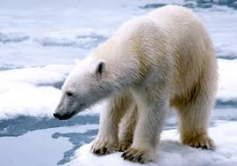

Esta imagem representa o degelo. Mas o degelo não aconteceu por o caso, aconteceu derivado à poluição do homem. E se não se tratar deste tipo de problema vão acabar por morrer, porque há cada vês menos espaço no meio deles.

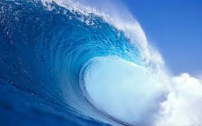

A imagem do ponto de vista representa uma energia muito boa e que podia ser aproveitada para ajudar o ambiente de muitas maneiras. Uma das maneiras em que podiam utiliza-la era no aumento da produção de energia eléctrica como se utiliza nas barragens. Este tipo de energia só veio ajudar porque assim, energias como o petróleo e o carvão poderão decrescer de importância.

